Уважаемые родители!

Предлагам вам сделать домашнее задание, пока вы находитесь на самоизоляции.

Задания с 13.04.-17.04

Возраст 4-5 лет

1. Ребенок в обязательном порядке должен каждый день повторять артикуляционную гимнастику, это зависит от того звука какой сейчас ставится ребенку.
2. Лексическая тема: «Космос»

**К о с м о с**

**Космические скороговорки.**

АВТЫ – АВТЫ – АВТЫ – в ракете космонавты.

ИТ – ИТ – ИТ – в космос ракета летит.

КЕТА – КЕТА – КЕТА – вверх летит ракета.

КЕТА – КЕТА – КЕТА - в космос летит ракета.

ТА – ТА – ТА - в космосе темнота.

КЕТЕ – КЕТЕ – КЕТЕ - космонавт в ракете.

ДА – ДА – ДА - яркая звезда.

АНДР – АНДР – АНДР - на космонавте скафандр.

НА – НА – НА - круглая луна.

НЕТЫ – НЕТЫ – НЕТЫ - разные планеты.

ЧО – ЧО – ЧО - у солнца горячо.

МЕТА – МЕТА – МЕТА - длинносхвостая комета.

УН – УН – УН - голубой «Нептун».

ЛЯ – ЛЯ – ЛЯ - круглая «Земля».   
  **Словесная игра «Подскажи словечко».**

Взрослый читает стихотворные строчки, но перед последним словом делает паузу, предлагая ребёнку самому закончить стишок.

Специальный космический есть аппарат,           
Сигналы на Землю он шлёт всем подряд,  
И как одинокий путник  
Летит по орбите … (спутник).

У ракеты есть водитель,

Невесомости любитель

По-английски: “астронавт”,

А по-русски … (космонавт).

На корабле воздушном,                         
Космическом, послушном,                   
Мы, обгоняя ветер,                                
Несёмся на … (ракете).

Планета голубая,  
Любимая, родная,  
Она твоя, она моя,  
И называется … (Земля)

Есть специальная труба,                          
В ней Вселенная видна,                           
Видят звёзд калейдоскоп                         
Астрономы в … (телескоп).

Самый первый в Космосе  
Летел с огромной скоростью  
Отважный русский парень  
Наш космонавт … (Гагарин).

Посчитать совсем не просто                   
Ночью в тёмном небе звёзды.               
Знает все наперечёт                                 
Звёзды в небе  … (звездочёт).

Освещает ночью путь,  
Звёздам не даёт заснуть  
Пусть все спят, ей не до сна,  
В небе не заснёт … (луна).

Играйте с детьми, тогда обучение будет с увлечением!

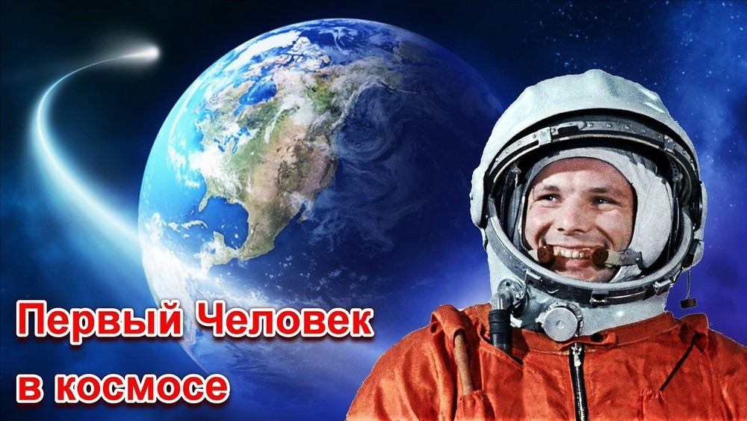

Возраст 5-6 лет

1. Ребенок в обязательном порядке должен каждый день повторять артикуляционную гимнастику, это зависит от того звука какой сейчас ставится ребенку.
2. Лексическая тема: «Космос»

**К о с м о с**

1. Объясните ребёнку, почему 12 апреля во всём мире отмечают День космонавтики. Рассмотрите картинки и иллюстрации в книгах, газетах, журналах с изображением космоса, космонавтов и космической техники. Расскажите ребёнку о первом космонавте – Юрии Гагарине. Объясните ребёнку, что такое ракета, спутник, космодром, скафандр, телескоп.Проверьте, как ребёнок запомнил то, о чём Вы с ним беседовали. Попросите его ответить на вопросы самостоятельно, и, если он затрудняется, помогите ему с ответами.
2. - Какой праздник отмечают 12 апреля? *12 апреля отмечают День космонавтики.*
3. - Что такое космос? *Космос – это то, что окружает землю и другие планеты.* Что люди запускают в космос? *Люди запускают в космос спутники, ракеты, космические корабли и станции.*
4. - Как называют человека, который летит на ракете в космос? *Человека, который летит на ракете в космос, называют космонавтом.*
5. - Кто был первым космонавтом? *Первым космонавтом был Юрий Гагарин.*
6. - Как называется место, откуда запускают в космос космические корабли? *Это место называется космодром.*
7. - Что надевает космонавт для полёта в космос? *Космонавт надевает космический скафандр.*
8. - Как называется планета, на которой мы живём? *Наша планета называется Земля.*
9. - Какой прибор нужен человеку, чтобы рассмотреть луну, далёкие звёзды и планеты? *Чтобы рассмотреть луну, звёзды и планеты, человеку нужен телескоп.*
10. **Игра  «Один – много**» (множественное число): спутник – спутники корабль — … космонавт — … звезда – … планета — … скафандр — … ракета — …
11. **Игра  «Есть – нет»** (родительный падеж): космонавт – нет космонавта спутник – … корабль — … звезда – … планета — … скафандр — … ракета — … связь – …
12. **Игра «Посчитай»:** одна ракета, две …, три …, четыре …, пять …. один космонавт, два …, три…, четыре…, пять…
13. **Словесная игра «Подскажи словечко».**
14. Взрослый читает стихотворные строчки, но перед последним словом делает паузу, предлагая ребёнку самому закончить стишок. Если ребёнок затрудняется с ответом, подскажите ему сами. Игру можно повторить несколько раз.  
    Специальный космический есть аппарат,          
    Сигналы на Землю он шлёт всем подряд,  
    И как одинокий путник  
    Летит по орбите … *(спутник).*
15. У ракеты есть водитель,                                                                                                          Невесомости любитель                                                                                                          По-английски: “астронавт”,                                                                                                      А по-русски … *(космонавт)*.
16. На корабле воздушном,                        
    Космическом, послушном,                  
    Мы, обгоняя ветер,                                
    Несёмся на … *(ракете).*
17. Планета голубая,  
    Любимая, родная,  
    Она твоя, она моя,  
    И называется … *(Земля)*
18. Есть специальная труба,                          
    В ней Вселенная видна,                          
    Видят звёзд калейдоскоп                        
    Астрономы в … *(телескоп).*
19. Самый первый в Космосе  
    Летел с огромной скоростью  
    Отважный русский парень  
    Наш космонавт … *(Гагарин).*
20. Посчитать совсем не просто                  
    Ночью в тёмном небе звёзды.              
    Знает все наперечёт                                
    Звёзды в небе  … *(звездочёт).*
21. Освещает ночью путь,  
    Звёздам не даёт заснуть  
    Пусть все спят, ей не до сна,  
    В небе не заснёт … *(луна).*

Возраст 6-7 лет

1. Ребенок в обязательном порядке должен каждый день повторять артикуляционную гимнастику, это зависит от того звука какой сейчас ставится ребенку.
2. Лексическая тема: «Космос»

**К о с м о с**

1. Рекомендую объяснить ребенку, почему празднуют День космонавтики, что это за праздник.  
     
   Материал для рассказа может быть следующим.  
     
   12 апреля в нашей стране отмечается День космонавтики. В этот день в 1961 году нашу планету потрясла неожиданная весть: "Человек в космосе!" Мгновенная мечта людей о полете в космос сбылась. Солнечным апрельским утром мощная ракета вывела на орбиту космический корабль "Восток" с первым космонавтом Земли? нашим соотечественником Ю. А. Гагариным на борту. Полет вокруг Земли длился 108 минут. Так началось время космических ракет, спутников, луноходов, международных космических экипажей. Люди всегда мечтали узнать о космосе как можно больше, ведь мир звезд огромный и таинственный. В нем много неизвестного и загадочного.  
     
   2. Рассмотрите картинки и иллюстрации в книгах с изображением космоса, космонавтов и космической техники.  
   3. Расскажите ребенку о первом космонавте - Юрии Гагарине.  
   4. Словарная работа.  
   Объясните ребенку значение слов: взлет, посадка, старт, приземление, скафандр, шлем.  
   5. Подберите однокоренные слова к слову "космос" (задание для детей 5-7 лет).  
   6. Упражнение "Посчитай" на согласование числительных с существительным.  
   1 космонавт, 2 космонавта, 3…, 4…, 5...  
   1 ракета, 2 ракеты, 3..., 4..., 5...  
   1 космический корабль, 2..., 3..., 4..., 5...  
   1 скафандр, 2..., 3..., 4..., 5...  
   7. Упражнение "Один - много" на употребление мн. числа существительных в род. падеже.  
   Один космонавт - много космонавтов.  
   Одна ракета - много ракет.  
   И так далее.  
   8. Составить предложение из слов.  
   Ракета, космос, летать, в.  
   Космонавт, в, летать, космос.  
     
     
   9. Развитие логического мышления (для детей 5-7 лет).  
     
   Отгадай загадки.  
     
   Лежит ковер, большой, большой, а не ступишь на него ногой.  
   (небо)  
     
   По голубому блюду золотое яблочко катится.  
   (небо и солнце)  
     
   10. Развитие слухового внимания, памяти.  
   Предложите ребенку внимательно послушать сказку и постараться ее запомнить.  
     
   "Жил на свете Звездочет. Каждую ночь он наблюдал далекие звезды, а днем изучал самую близкую звезду - Солнце, пытаясь разгадать тайну их рождения, жизни и смерти. Но время шло. Звездочет старел, а тайна оставалась неразгаданной. И тогда он решил полететь к Солнцу, чтобы все увидеть самому. "Возьму свою старую карету, запрягу в нее пару сильных коней, да и помчусь!" - решил он.  
     
   "Что ты, что ты, - заскрипела карета, - мне не выдержать такого длинного путешествия - развалюсь по дороге! Ведь оно продлится не менее 500 лет! Возьми уж лучше автомобиль!"  
     
   Послушался Звездочет, выбрал машину. Но едва он взялся за руль, как зафырчал мотор: "Фр-ррр! Не буду включаться. Сто лет работать без отдыха не делаю!"  
     
   Решил Звездочет взять самолет. Сказал он самолету: "Отнеси меня, пожалуйста, к Солнцу! Я очень тороплюсь, сколько лет для этого надо?"  
     
   "10 лет. Но я не могу выполнить твою просьбу. В космосе нет воздуха и моим крыльям не на что опереться. Иди к моей сестре-красавице ракете. Только она может летать в безвоздушном пространстве".  
     
   Так Звездочет и поступил. Но только он собрался занять место в кабине корабля, как из-за туч выглянуло Солнце, и его золотистые лучи брызнули во все стороны. Один солнечный луч коснулся щеки Звездочета и шепнул: "Ракете нужен год, а мне только 8 минут. Полетели?"  
     
   Обрадовался Звездочет, потянулся за солнечным лучом и пропал из глаз..."  
   Вопросы после прочтения (детям 4-5 лет вопросы необходимо задать до чтения сказки).  
   - Что наблюдал Звездочет ночью?  
   - Что он наблюдал днем?  
   - Куда решил полететь Звездочет?  
   - Какие виды транспорта решил использовать Звездочет, чтобы осуществить свою мечту?  
   - Сколько времени нужно ракете, чтобы долететь до Солнца?  
   - Сколько времени понадобилось солнечному лучу?  
     
     
   11. Развитие памяти, работа над четкостью речи.  
     
   Выучить стихотворение.  
     
   Мы лети к другим планетам!  
   Объявляем всем об этом!  
   Весь игрушечный народ  
   C нами просится в полет.  
   Жмется Заинька к ракете:  
   - Полечу я с вами, дети,  
   На любую из планет,  
   Где волков зубастых нет.  
   Мышки-крошки засмеялись:  
   - Мы летали, не боялись,  
   Высота-красота,  
   Ни единого кота!  
   Даже плюшевый медведь  
   Хочет к звездам полететь.  
   И с Большой медведицей  
   В синем небе встретиться.  
     
   (Г. Бойко)  
     
   12. Развитие мелкой моторки.  
   Нарисовать рисунок на тему космоса.